УВАГА!

Обов'язкові запобіжні заходи з вимірювальними призмами при вимірюваннях твердих тіл і рідин.

Найбільш швидко псується частиною приладу є вимірювальні призми.

Для забезпечення довговічності приладу необхідно особливо бережливе поводження з призмами.

При вимірі показника заломлення твердих тіл псування поверхонь вимірювальних призм відбуваються в тому випадку, якщо при накладенні поверхні призми та зразка, що торкаються один одного, погано очищені від пилу та бруду. Тому перед вимірюванням поверхні призм та зразків повинні бути ретельно очищені від пилу та бруду, промиті ефіром або спиртом та протерті чистою м'якою серветкою. Ті, що залишилися на поверхні порошинки скидаються м'яким пензликом.

При вимірі показника заломлення рідин псування поверхонь вимірювальних призм може статися не тільки від необережного поводження з ними, а головним чином при вимірі показників заломлення кислот та лугів, що роз'їдають поверхні призм.

Тому вимірювання показників заломлення кислот та лугів не допускається.

Псування поверхонь вимірювальних призм може відбутися після 1-2 вимірювань, якщо досліджуються кислоти та луги, наприклад: плавикова, сірчана, оцтова кислота, їдкий калій, їдкий і т.д.

І. ПРИЗНАЧЕННЯ

РЕФРАКТОМЕТР ІРФ-23 призначається для визначення показників заломлення рідких і твердих тіл в інтервалі 1,33-1,78 з точністю до 1.10-⁴ та їх дисперсії з точністю до 1,5.10-⁵, а також для визначення показників заломлення ізотопні порошки.

ІІ. ПЕРЕЛІК ОСНОВНИХ ЧАСТИН

1. Рефрактометр ІРФ-23.

2. Вимірювальні призми в обігрівальних оправах.
3. Склянки для дослідження рідин.
4. Термометри.
5. Освітлювальний пристрій ОУ-1 (на особливе замовлення) з гейслерівськими водневими трубками та натрієвими лампами.
6. Чохол.

ІІІ. ОСНОВНІ ДАНІ

Збільшення відлікового мікроскопа 67,5x
Лінійне поле зору мікроскопа 2,3 мм
Ціна найменшого поділу спірального окулярного мікрометра. 0,001°
Точність відліку на око 0,0001°
Збільшення зорової труб 8,4х
Поле зору 11°20’

Межі вимірювань показників заломлення:
призма №1 1,33-1,59

призма №2 1,57-1,72

призма №3 1,65-1,78

Габарит приладу 410×280×350 мм.

Bага 8,5 кг

IV. ПРИНЦИП ДІЇ І ОПТИЧНА СХЕМА ПРИЛАДУ

Принцип дії приладу ґрунтується на явищах, що відбуваються під час проходження світла через межу поділу двох середовищ із різними показниками заломлення.

Якщо ковзний промінь S (рис. 1), що падає з середовища з меншим показником заломлення n, відхилити до межі і пустити вздовж поверхні другого середовища під кутом 90° з нормаллю, то в другому середовищі C великим показником заломлення N він вийде під кутом a, обумовленим із співвідношення:

n Sin(90°)= N Sin(a),
звідки
n=N Sin (a).

Для ковзного променя Ѕ кут a є граничним кутом заломлення.

Рефрактометр забезпечений набором вимірювальних призм, з яких завжди можна вибрати призму з показником заломлення більшим, ніж у вимірюваної речовини.

На приладі визначаються показники заломлення рідких прозорих і твердих речовин.
У першому випадку досліджувана рідина наливається у склянку, яка попередньо приклеюється до вимірювальної призми приладу (рис. 1а). Конструктивно вимірювальна призма виконана так, що місце. склеювання її зі стаканчиком знаходиться нижче за її верхню грань і не заважає проходженню променів.

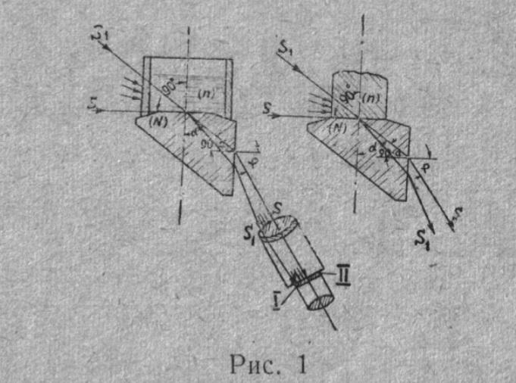

Мал. 1

При випробуванні твердих тіл досліджуваний зразок, що має дві плоскі поліровані поверхні, розташовані під прямим кутом, накладається на верхню межу вимірювальної призми (рис. 1б). При цьому між поверхнями зразка і призми, що стикаються, міститься тонкий шар (одна крапля) рідини з показником заломлення, що перевищує показник заломлення і досліджуваного зразка, але не перевищує показник заломлення N вимірювальної призми.

Заломлений під граничним кутом промінь падає всередині вимірювальної призми на другу її після вторинного заломлення виходить грань і призми під кутом 4, який визначається співвідношення
$N Sin (90°-a)=Sin(b)$

або

$N Cos(a)= Sin(b)$

З метою виключення перетворення a виробляємо наступні

$n=N \sqrt{ 1 Cos²a}= \sqrt{N²-N²Cos²(a)}=\sqrt{N² - Sin²(b)}=N \sqrt{\frac{1- Sin²(b)}{ N²}=}N Cos(b),$

де b-допоміжний кут, що визначається за формулою

$Sin(b)=\frac{ Sin(b)}{N}$

Таким чином, знаючи показник заломлення N вимірювальної призми і кут b виходу ковзного променя, виміряний на приладі, можна обчислити показник заломлення n досліджуваної речовини.

Кут b буде найменшим (граничним) з усіх можливих кутів заломлення променів, що вийшли через бічну грань призми. Отже, якщо на шляху променів, що виходять із призми, поставити зорову трубу таким чином, щоб ковзний промінь, пройшовши призму, потрапляв у центр встановленого у фокальній площині об'єктива труби перехрестя, нижня частина поля зору труби буде освітлена, а верхня залишиться темною; при цьому положення межі розділу світла і тіні визначиться променем із призми під граничним кутом b. виходить

Для наведення на межу розділу світла та тіні зорову трубу можна повертати навколо осі обертання лімба.

При повороті зорової труби у поле зору можна спостерігати кольорові лінії, утворені променями різних довжин хвиль. Положення променя, що виходить з призми, граничного для даної довжини хвилі, визначатиме верхня межа відповідної лінії. Кут виходу b граничного променя вимірюється за допомогою градусного лімба, що обертається разом із зоровою трубою.

Спостерігаючи в зорову трубу, наводять перехрестя ниток на верхню межу вибраної лінії і знімають відлік градусного лімба за допомогою спірального окулярного мікрометра.

Оптична схема приладу складається із змінних вимірювальних призм, освітлювальної системи, зорової труби відлікової системи.

Освітлювальна система дозволяє застосовувати два типи джерел світла: гейслерівські трубки та на троєву лампу. Для освітлення об'єкта гейслерівськими трубками служить дволінзовий конденсор 1
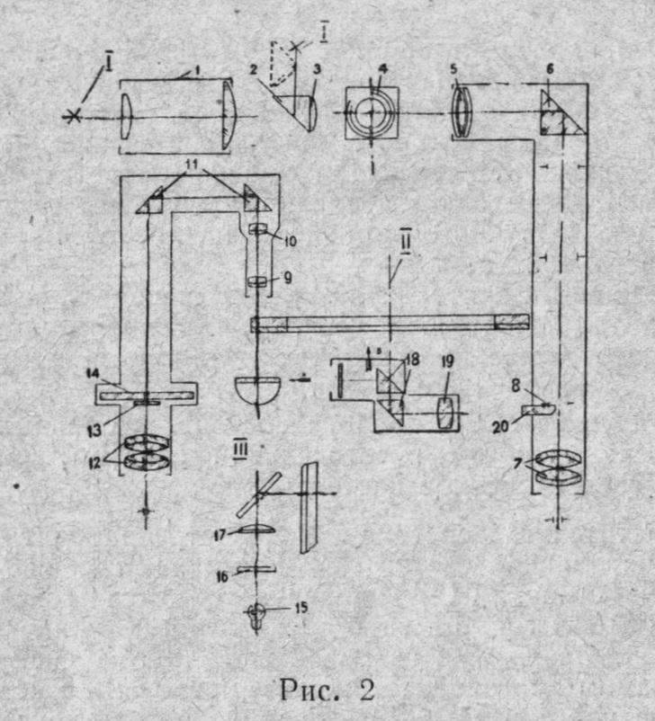
(рис. 2).
Висвітлення натрової або іншої спектральної лампи здійснюється через призму 2 з наклеєною на ній лінзою 3. Залежно від показника заломлення досліджуваної речовини встановлюється одна з вимірювальних призм 4, що додаються до рефрактометра.

Зорова труба складається з об'єктива 5, призми 6, окуляра 7 і перехрестя ниток 8.

У відлікову систему входять: градусний лімб 9, яким відраховуються кути повороту зорової труби і мікроскоп, що складається з об'єктива 10, двох прямокутних призм 11, окуляра 12 і сіток 13 і 14, за допомогою яких оцінюють дробові частини кута повороту лімба.
Освітлення лімба проводиться лампочкою через 15 зелений світлофільтр 16 і лінзу 17.
Величину кута між променем, що виходить, і нормаллю до бічної грані вимірювальної призми визначають по різниці двох відліків лімба. Один відлік знімають, коли візирна вісь зорової труби перпендикулярна до бічної грані вимірювальної призми, а другий, коли перехрестя труби поєднане з верхньою межею кольорової смуги. Щоб поставити візирну вісь зорової труби перпендикулярно K бічній грані вимірювальної призми, користуються методом автоколімації. Для отримання автоколімаційного зображення перехрестя зорової труби висвітлюється лампочкою 15 c за допомогою двох прямокутних призм 18, конденсора 19 та освітлювальної призми 20.

V. КОНСТРУКЦІЯ

Рефрактометр складається з наступних основних частин: вимірювальних призм, зорової труби, відлікового пристрою та освітлювальної системи.

Вимірювальна призма. До приладу додається набір змінних вимірювальних призм 4 (рис. 3) з різними показниками заломлення. Кожна призма укладена в металеву оправу, яка дозволяє точно встановлювати її на тригранному штирі 21 і міцно закріплювати притискним гвинтом 22. Для підтримки постійної температури при вимірюванні досліджуваної речовини в оправі призми передбачені камери, через які пропускається вода. Вода подається гумовими шлангами, які надягають на штуцери 23 і 24.

Зорова труба. Оптичні деталі зорової труби 25 (рис. 4) укріплені в колінчастому корпусі, жорстко пов'язаному за допомогою кронштейна з віссю градусного лімба. Грубий поворот зорової труби здійснюється від руки при віджатом гвинті 26, а точне наведення та встановлення хреста ниток на верхню межу спектральної лінії здійснюються мікровинтом 27. Для встановлення на різкість хреста ниток та спектральних ліній по оку спостерігача окуляр 7 має діоптрійну наводку в межах ±5 діоптрій

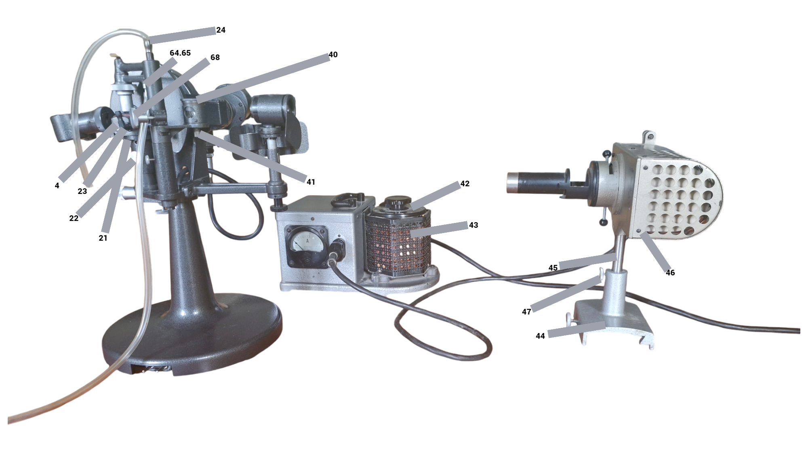
Рис. 3

З лівого боку окуляра зорової труби є вікно для підсвічування хреста ниток через відбивну призму щодо нуль-пункту. На зорову трубу з боку об'єктива надягається діафрагма 28, що складається з ряду діафрагм у формі половинок еліпса, призначених для зменшення розсіяного світла, що потрапляє в зорову трубу.
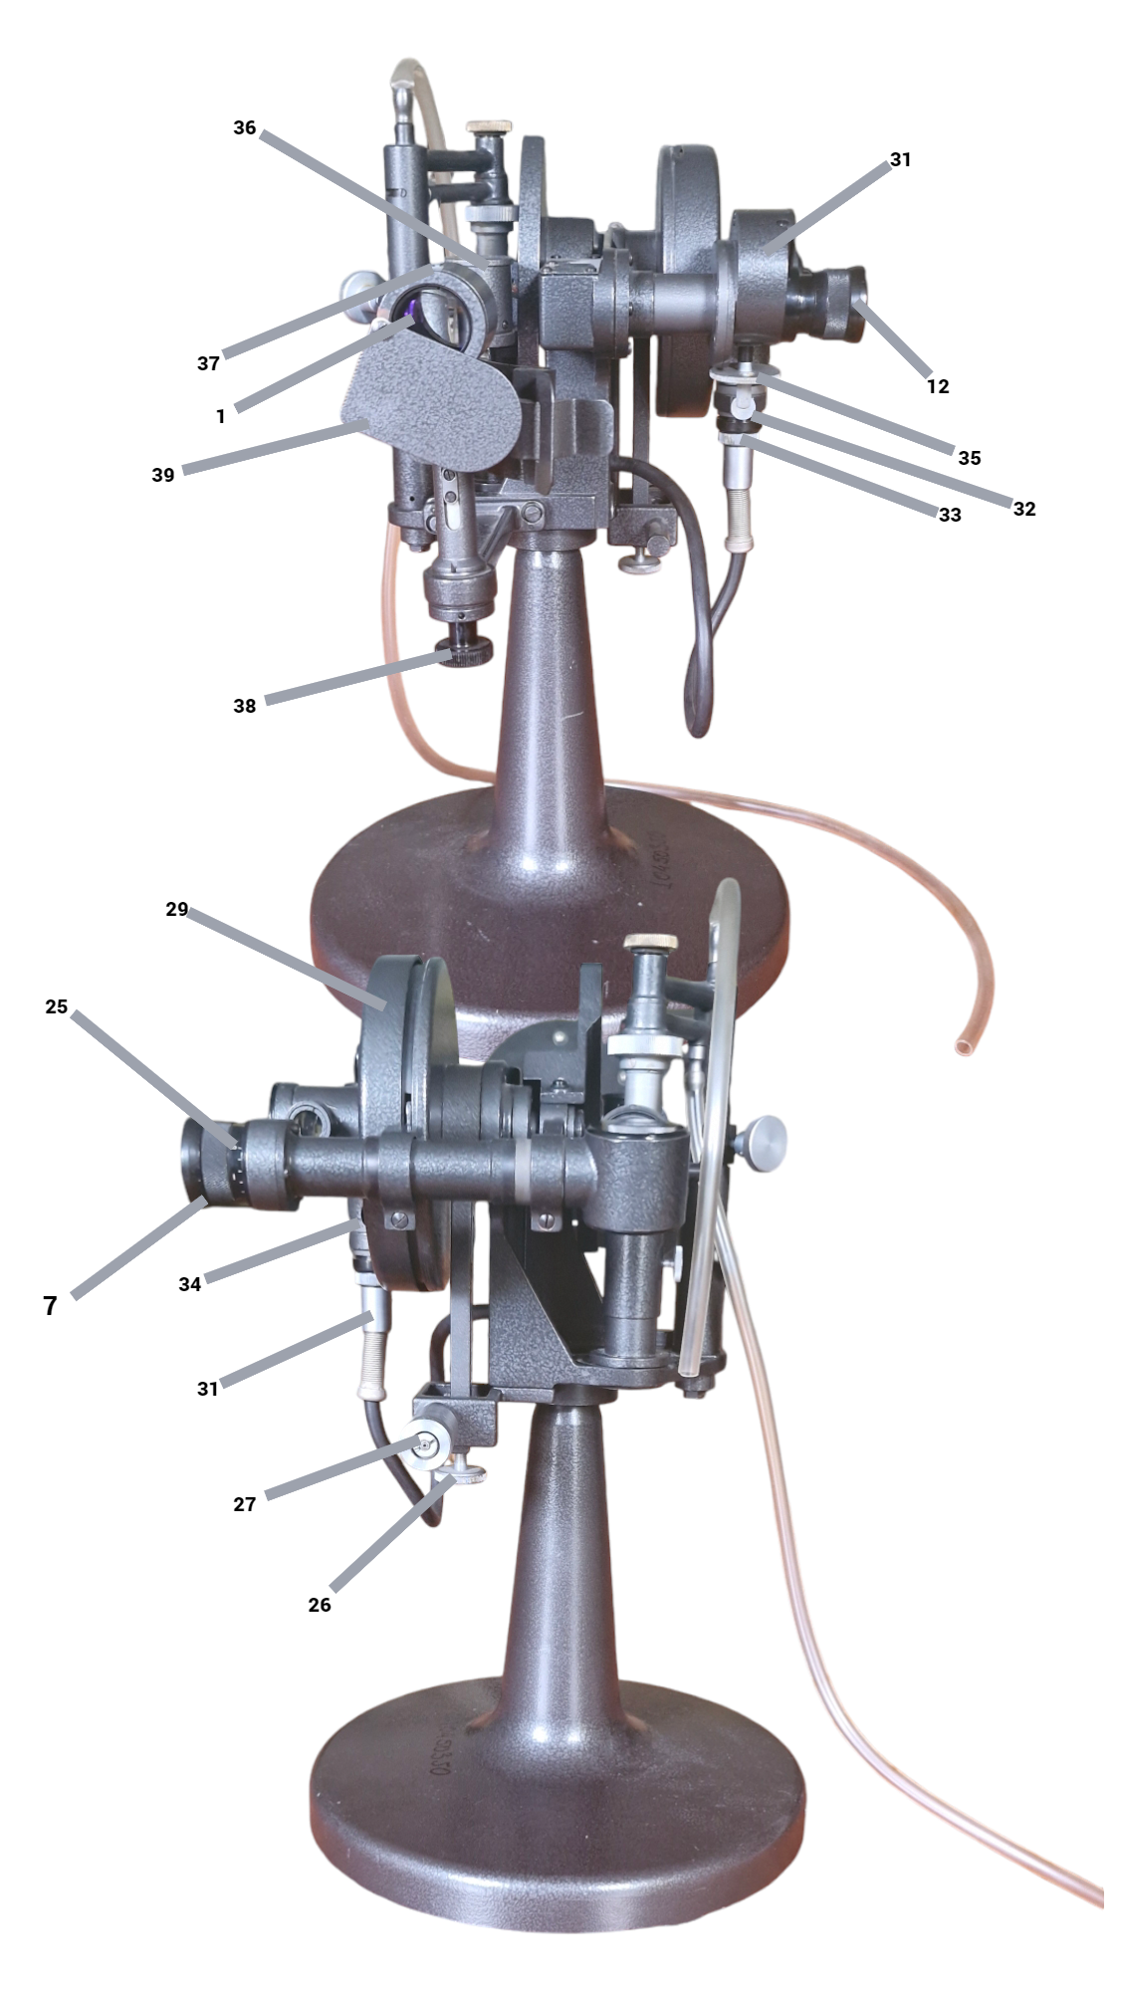
Рис. 4

Відліковий пристрій. Пристрій для відліку кута повороту зорової труби складається з лімба, закритого кожухом 29, мікроскопа зі спіральним окулярним мікрометром 30 і освітлювача 31, укріпленого на кожусі лімба, освітлювач призначається для підсвічування лімба і хреста.

Освітлювач складається з лампочки 3,5 і конденсора. Щоб відрегулювати лампочки по висоті, потрібно відвернути гвинт 32, потім, обертаючи патрон і переміщуючи його по висоті, домогтися рівномірного освітлення лімба і зображення зображення. лампочку, Що Перегоріла, можна вивернути з патрона, обертаючи кільце 33.

З правого боку освітлювача є вікно, яке при вимірі кутів закривається заслонкою 34.

Установку шкали спірального окулярного мікрометра на різкість зображення по оку спостерігача проводять переміщенням окуляра 12. Наведення витків спіралі окулярного мікрометра на штрихи лімбу здійснюється маховичком 35.

Освітлювальна система. Освітлювальна система служить для освітлення об'єкта, що досліджується, ковзним пучком променів. Конструкція її забезпечує застосування двох джерел світла - гейслерівських трубок і натрієвої лампи, а також швидку взаємозамінність їх у процесі роботи.

Система освітлення об'єкта розрядними трубками складається з конденсора 1 і тримача 36, який дозволяє встановлювати одночасно дві трубки гейслерів. Для фокусування зображення світлової плями конденсор може переміщатися вздовж оптичної осі за допомогою гвинта 37 та по висоті з допомогою гвинта 38. На оправі конденсора кріпиться діафрагма 39 з зубчастим краєм, призначена для зміни ширини ліній, що спостерігаються.

Освітлення об'єкта натрієвою лампою здійснюється за допомогою конденсора 40 (рис. 3), який кріпиться до приладу на кронштейні. Для швидкої зміни джерела світла кронштейн можна повертати навколо вертикальної осі на 45°. При роботі з натрової лампою кронштейн необхідно повернути гвинтом 41 ліворуч до упору. На оправі конденсора встановлено діафрагму із зубчастим краєм.

Живлення гейслерівських трубок та натрової лампи проводиться за допомогою освітлювального пристрою ОУ-1.

Освітлювальний пристрій складається з пускового пристрою 42 для запалювання трубок гейслерівських і дросельного пристрою для запалювання натрієвої лампи.

В пристрій для запалювання натрієвої лампи входять дросель 43 і штатив 44 для кріплення лампи. Штатив складається зі стійки 45 та кронштейна 46 з патроном. Лампу можна встановити на потрібну висоту переміщенням кронштейна по стійці. Кронштейн закріплюється гвинтом 47.

Пусковий пристрій для запалювання гейслерівських трубок, змонтоване на плато, являє собою підвищує трансформатор, що дає напругу 300В при включенні в мережу 127 або 220 в.

У освітлювальному пристрої встановлено трансформатор 3,5; 5 Вт для живлення лампочки підсвічування. (Докладніше про освітлювальний пристрій див. окремий опис).

Вигляд установки для визначення показника заломлення в лабораторії.
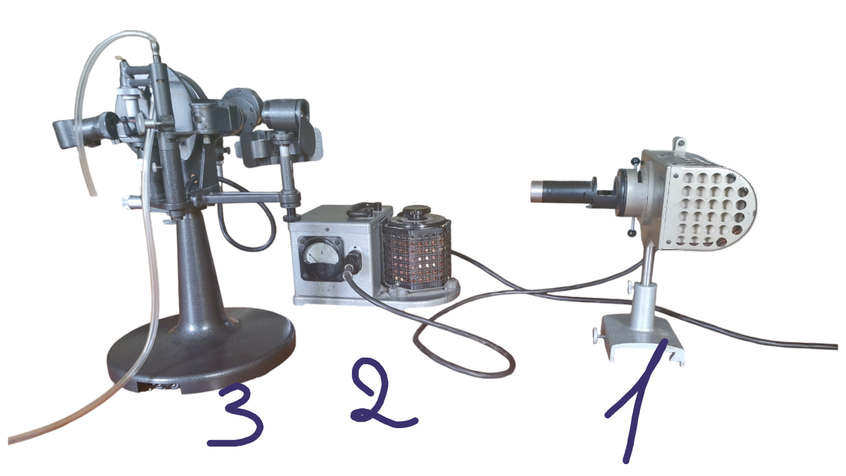
- Ртутна лампа
- Блок живлення для лампи
- Рефрактометр

VI. МЕТОДИКА РОБОТИ

1. Підготовка до виміру

Перед початком роботи слід вибрати з комплекту таку вимірювальну призму, показник заломлення якої був би більшим і водночас якомога ближче підходив до показника заломлення досліджуваної речовини. Вимірювальну призму потрібно встановити на тригранному штирі приладу і міцно закріпити гвинтом притискним 22. Потім встановити джерела світла, освітлювальний пристрій і дросель. Гейслерівські трубки встановлюються у тримачі 33 (рис. 4), а натрова лампа - у штативі 44 (рис. 3) збоку проти конденсора 40 на відстані 30-40 см.

Натрієву лампу з'єднують з дроселем вилкою 50,

а дросель включають до мережі напругою 127 або 220в.

Перед увімкненням необхідно перевірити відповідність положення вилки напруги в мережі. Якщо напруга, вказана на вилці не відповідає напрузі мережі живлення, потрібно повернути вилку на 180°, попередньо відкрутивши гвинти і знявши запобіжний ковпачок. Потім встановити вилку у потрібне положення і знову закрити її ковпачком. Пусковий пристрій для запалювання гейслерівських трубок включають в мережу 220 або 127 і заземлюють через клему 53. Перед включенням необхідно перевірити відповідність положення вилки 54 (рис. 4) напруги в мережі і наявність запобіжників 55 і 56 (рис. 3) . Якщо напруга, вказана на вилці, не відповідає напруги мережі живлення, потрібно повернути вилку на 180°, попередньо відкрутивши гвинти і знявши запобіжний ковпачок 57 (рис.4). Потім встановити вилку у потрібне положення і знову закрити її ковпачком. Після цього можна включити дроти підсвічування, підігріву та живлення лампи, встановити реостат у положення „менше", потім підключити провід живлення до мережі та включити загальний вимикач 58 (рис. 3). Регулюючи напруження рукояткою 59, домагаються стійкого горіння гейслерівських трубок.

Якщо після цього пристрій не працює, перевірте справність запобіжників.

2. Встановлення досліджуваного об'єкта

Тверді тіла

Досліджуваний зразок повинен бути оптично однорідним і мати дві взаємно перпендикулярні грані з точністю±6'. Грань, що стикається з поверхнею вимірювальної призми, слід відполірувати з точністю двох інтерференційних кілець, а іншу грань відполірувати так, щоб світло, що падає на неї, не розсіювалося. Створене цими гранями ребро має бути гострим, без шпильок.

Перед вимірюванням поверхні, що стикаються, зразка і призми промивають ефіром або спиртом і протирають чистою м'якою серветкою. Ті, що залишилися на поверхні порошинки скидаються м'яким пензликом.

Досліджуваний зразок накладають плоскою гранню на вимірювальну призму, при цьому другу поліровану грань встановлюють у бік джерела світла. Між зразком і призмою поміщають тонкий шар імерсійної рідини, показник заломлення якої вищий за показник досліджуваного зразка, але не вищий за показник заломлення вимірювальної призми.

Імерсійна рідина має бути однорідною та прозорою. Для речовин із показником заломлення до 1,65 застосовується монобромнафталін (пр=1,66), а для речовин із вищим показником заломлення чистий йодистий метилен (пр=1,74) або йодистий метилен з сіркою пр=1,79, а також розчин ртутно-іодисто-калієвої солі (np=1,72). Розчин ртутно-йодисто-калієвої солі змінюють концентрацію залежно від вмісту вологи в повітрі, тому його потрібно завжди зберігати в закритій посудині. Ця РІДИНА отруйна звертатися до неї слід дуже обережно. C

Невелика крапля імерсійної рідини наноситься на поліровану поверхню зразка скляною паличкою так, щоб при помірному натиску на зразок рідина розподіляється по всій поверхні рівномірно і не виступала по краях, так як це заважає проходження ковзних променів.

При встановленні зразка на поверхню призми B шарі проміжної рідини може утворитися клин, який значною мірою спотворює результат вимірювання, причому величина похибки залежатиме від величини та напрямку клина. Про величину та напрямок клину можна судити за кількістю та напрямом кольорових інтерференційних смуг, що спостерігаються крізь зразок. При дослідженні непрозорого зразка інтерференційні смуги можна спостерігати у зіниці виходу зорової труби за допомогою лупи 8*-10*.

Встановлення зразка буде ідеальним, якщо площина зіткнення зразка та призми набуде однобарвного забарвлення. Якщо цього досягти не вдається, то, злегка натискаючи на зразок, мають у своєму розпорядженні інтерференційні смуги паралельно падаючого світла; при цьому має спостерігатися трохи більше трьох смуг.

У процесі виміру необхідно стежити за інтерференційною картиною. У разі появи смуг потрібно зняти зразок, заново встановити його та повторити всі виміри.

Рідини

Досліджувана рідина в об'ємі 1,5 см наливається в приклеєний до призми стаканчик. Як клеюча речовина може бути використаний фотоклей, риб'ячий клей або будь-який інший, який не псує поверхні призми і для якого відомий розчинник, що застосовується при знятті склянки. Фотоклей та риб'ячий клей добре розчиняються в теплій воді.

При тривалих роботах з рідинами можна рекомендувати шелак, як розчинник якого використовується спирт або ацетон.

Для нанесення рівномірного клею шару на торець стаканчика до приладу додається шаблон 60 (рис. 4). Клей попередньо наносять на сферичну поверхню шаблону, і притираючи до неї склянку, рівномірно розподіляють по поверхні склейки. Потім стаканчик встановлюють на вимірювальну призму так, щоб ділянка між двома вертикальними ризиками, нанесеними на стаканчик, була звернена до конденсора, а ризики розташовані симетрично щодо осі зорової труби. Так як поверхня склеювання стаканчика нижче верхньої площини призми, то промінь, що ковзає, безперешкодно потрапляє всередину стаканчика.

Зняття стаканчика повинно проводитися шляхом повільного розм'якшення клею. При різкому вириванні можна пошкодити склянку чи призму.

Іноді необхідно проводити вимірювання при температурі, відмінній від кімнатної. У разі особливо точних вимірювань температура об'єкта, що досліджується, і вимірювальної призми повинна бути не нижче 20°C ±0,5°С. Для цього в приладі є обігрівач. При роботі з цим пристроєм B корпус головки 61 (рис. 3) вкручують термометр 62. Штуцер 23 з'єднують за допомогою короткого гумового шланга 63 зі штуцером 64, а на штуцери 24 і 65 надягають довгі гумові шланги 66 і 67, якими прилад з'єднується з термостатом, причому подача води в обігрівальний пристрій повинна проводитися через шланг 67, а відвід через 6.

На склянку з досліджуваною рідиною надягається дерев'яна колодка, що додається до приладу. Маховичком 68 обігрівальна головка вводиться всередину стаканчика 69 з рідиною, що досліджується.

Постійна температура води в обігрівальному пристрої підтримується термостатом (наприклад, ультратермостата ТС-15) і контролюється за термометром 62.

3. Встановлення джерела світла

Гейслерівська труба встановлюється в тримачі таким чином, щоб зображення капіляра, що світить, проектованого конденсором 1 (рис. 4), ділилося верхньою поверхнею призми навпіл.

Збільшене зображення капіляра має бути встановлене на різкість перед входом променя в об'єкт, що досліджується. Це досягається переміщенням конденсора по висоті та вздовж оптичної осі. Правильність установки та різкість фокусування перевіряються за допомогою паперового екрана, розміщеного в плоскості досліджуваного об'єкта.

При правильному положенні джерела світла верхня межі спектральних ліній, що спостерігаються в зорову трубу, повинні бути не тільки різкими, а й відповідати дійсним граничним кордонів виходу променів із призми.

Збільшення різкості меж досягається звуженням спектральних ліній за допомогою діафрагми, закріпленої на оправі конденсора, а також зменшенням розсіяного світла, що потрапляє в зорову трубу; зменшити світло можна поворотом еліптичної діафрагми на трубі об'єктив. Чи є верхня різка межа дійсно гранично, визначається наступним чином.

На верхню межу спектральної лінії наводять перехрестя (рис. 5) і спостерігають зсув спектральної лінії при різних зсувах джерела світла. Якщо установка була правильною, то зміщення джерела світла в будь-якому напрямку в спектральній лінії зміщуватиметься лише нижня межа. У цьому випадку джерело світла слід повернути до початкового положення, яке, як показала перевірка, було правильним. Якщо ж при деякому зміщенні джерела світла верхня межа спектральної лінії зміститься вгору від перехрестя, значить первісна установка
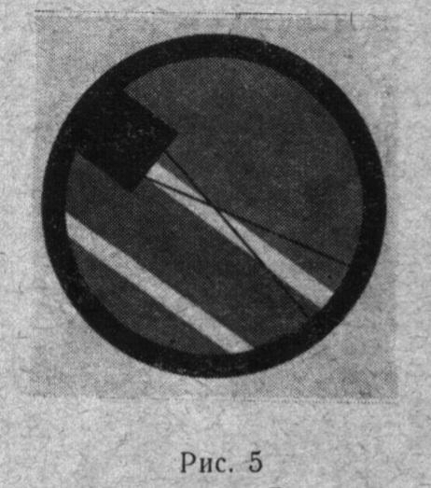
Мал. 5
джерела світла була неправильною. У цьому випадку слід домагатися такої установки джерела світла, при якій положення верхньої межі спектральної лінії було б найвищим за одночасної максимальної різкості цієї межі та яскравості самої лінії.

При роботі з натровою лампою кронштейн з конденсатором 40 (рис. 3) необхідно повернути ліворуч до упору. Натрієву лампу, укріплену на підставці, встановлюють на відстані 30-40 см від конденсора так, щоб її зображення знаходилося поблизу призми рефрактометра і було розташоване точно над серединою верхньої поверхні призми. Правильність установки лампи перевіряється так само, як для трубки гейслерівської.

4. Вимірювання кута виходу променя та визначення показника заломлення

Для визначення граничного кута 4 променя Ѕ (рис. 1) необхідно навести зорову трубу перпендикулярно до межі призми і на межу розділу вибраної спектральної лінії, щоразу здійснюючи відповідні відліки по лімбу зорової труби. Різниця відліків дасть кут ф.

Відлік по лімбу, при якому вісь зорової труби перпендикулярна грані призми, зазвичай близька до нуля і тому називається нуль-пунктом. Нуль-пункт вводиться у всі відліки як поправка. Щоб встановити візирну лінію зорової труби перпендикулярно грані призми, необхідно поєднати нитки труби із зображенням їх від грані призми (рис. 6); таке зображення називається авто-колімаційним. Якщо зображення буде ширшим або вже самих ниток, його слід встановити симетрично щодо ниток. Автоколлі-
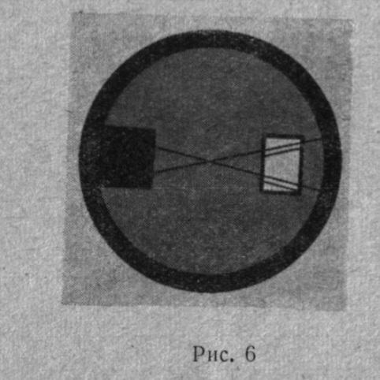
Мал. 6

маційне зображення можна отримати після освітлення сітки ниток освітлювачем 31 (рис. 4) та відповідної установки зорової труби за допомогою гвинта 26 і мікрогвинта 27.

Для відліку по лімбу служить мікроскоп із спіральним окулярним мікрометром. У полі зору мікроскопа одночасно видно: два-три градусні штрихи лімба, позначені на рис. 7 цифрами „68", „69", „70", нерухома шкала десятих часток градуса з поділками від „0“ до „10”, кругова шкала для відліку сотих та тисячних часток градуса та десять подвійних витків спіралі.

Щоб зробити відлік, необхідно маховичком 35 (рис. 4) підвести подвійний виток спіралі так, щоб градусний штрих, розташований у зоні подвійних витків, виявився точно посередині між лініями витка. Індексом для відліку градусних поділів шкали служить нульовий штрих нерухомої шкал десятих часток градуса.
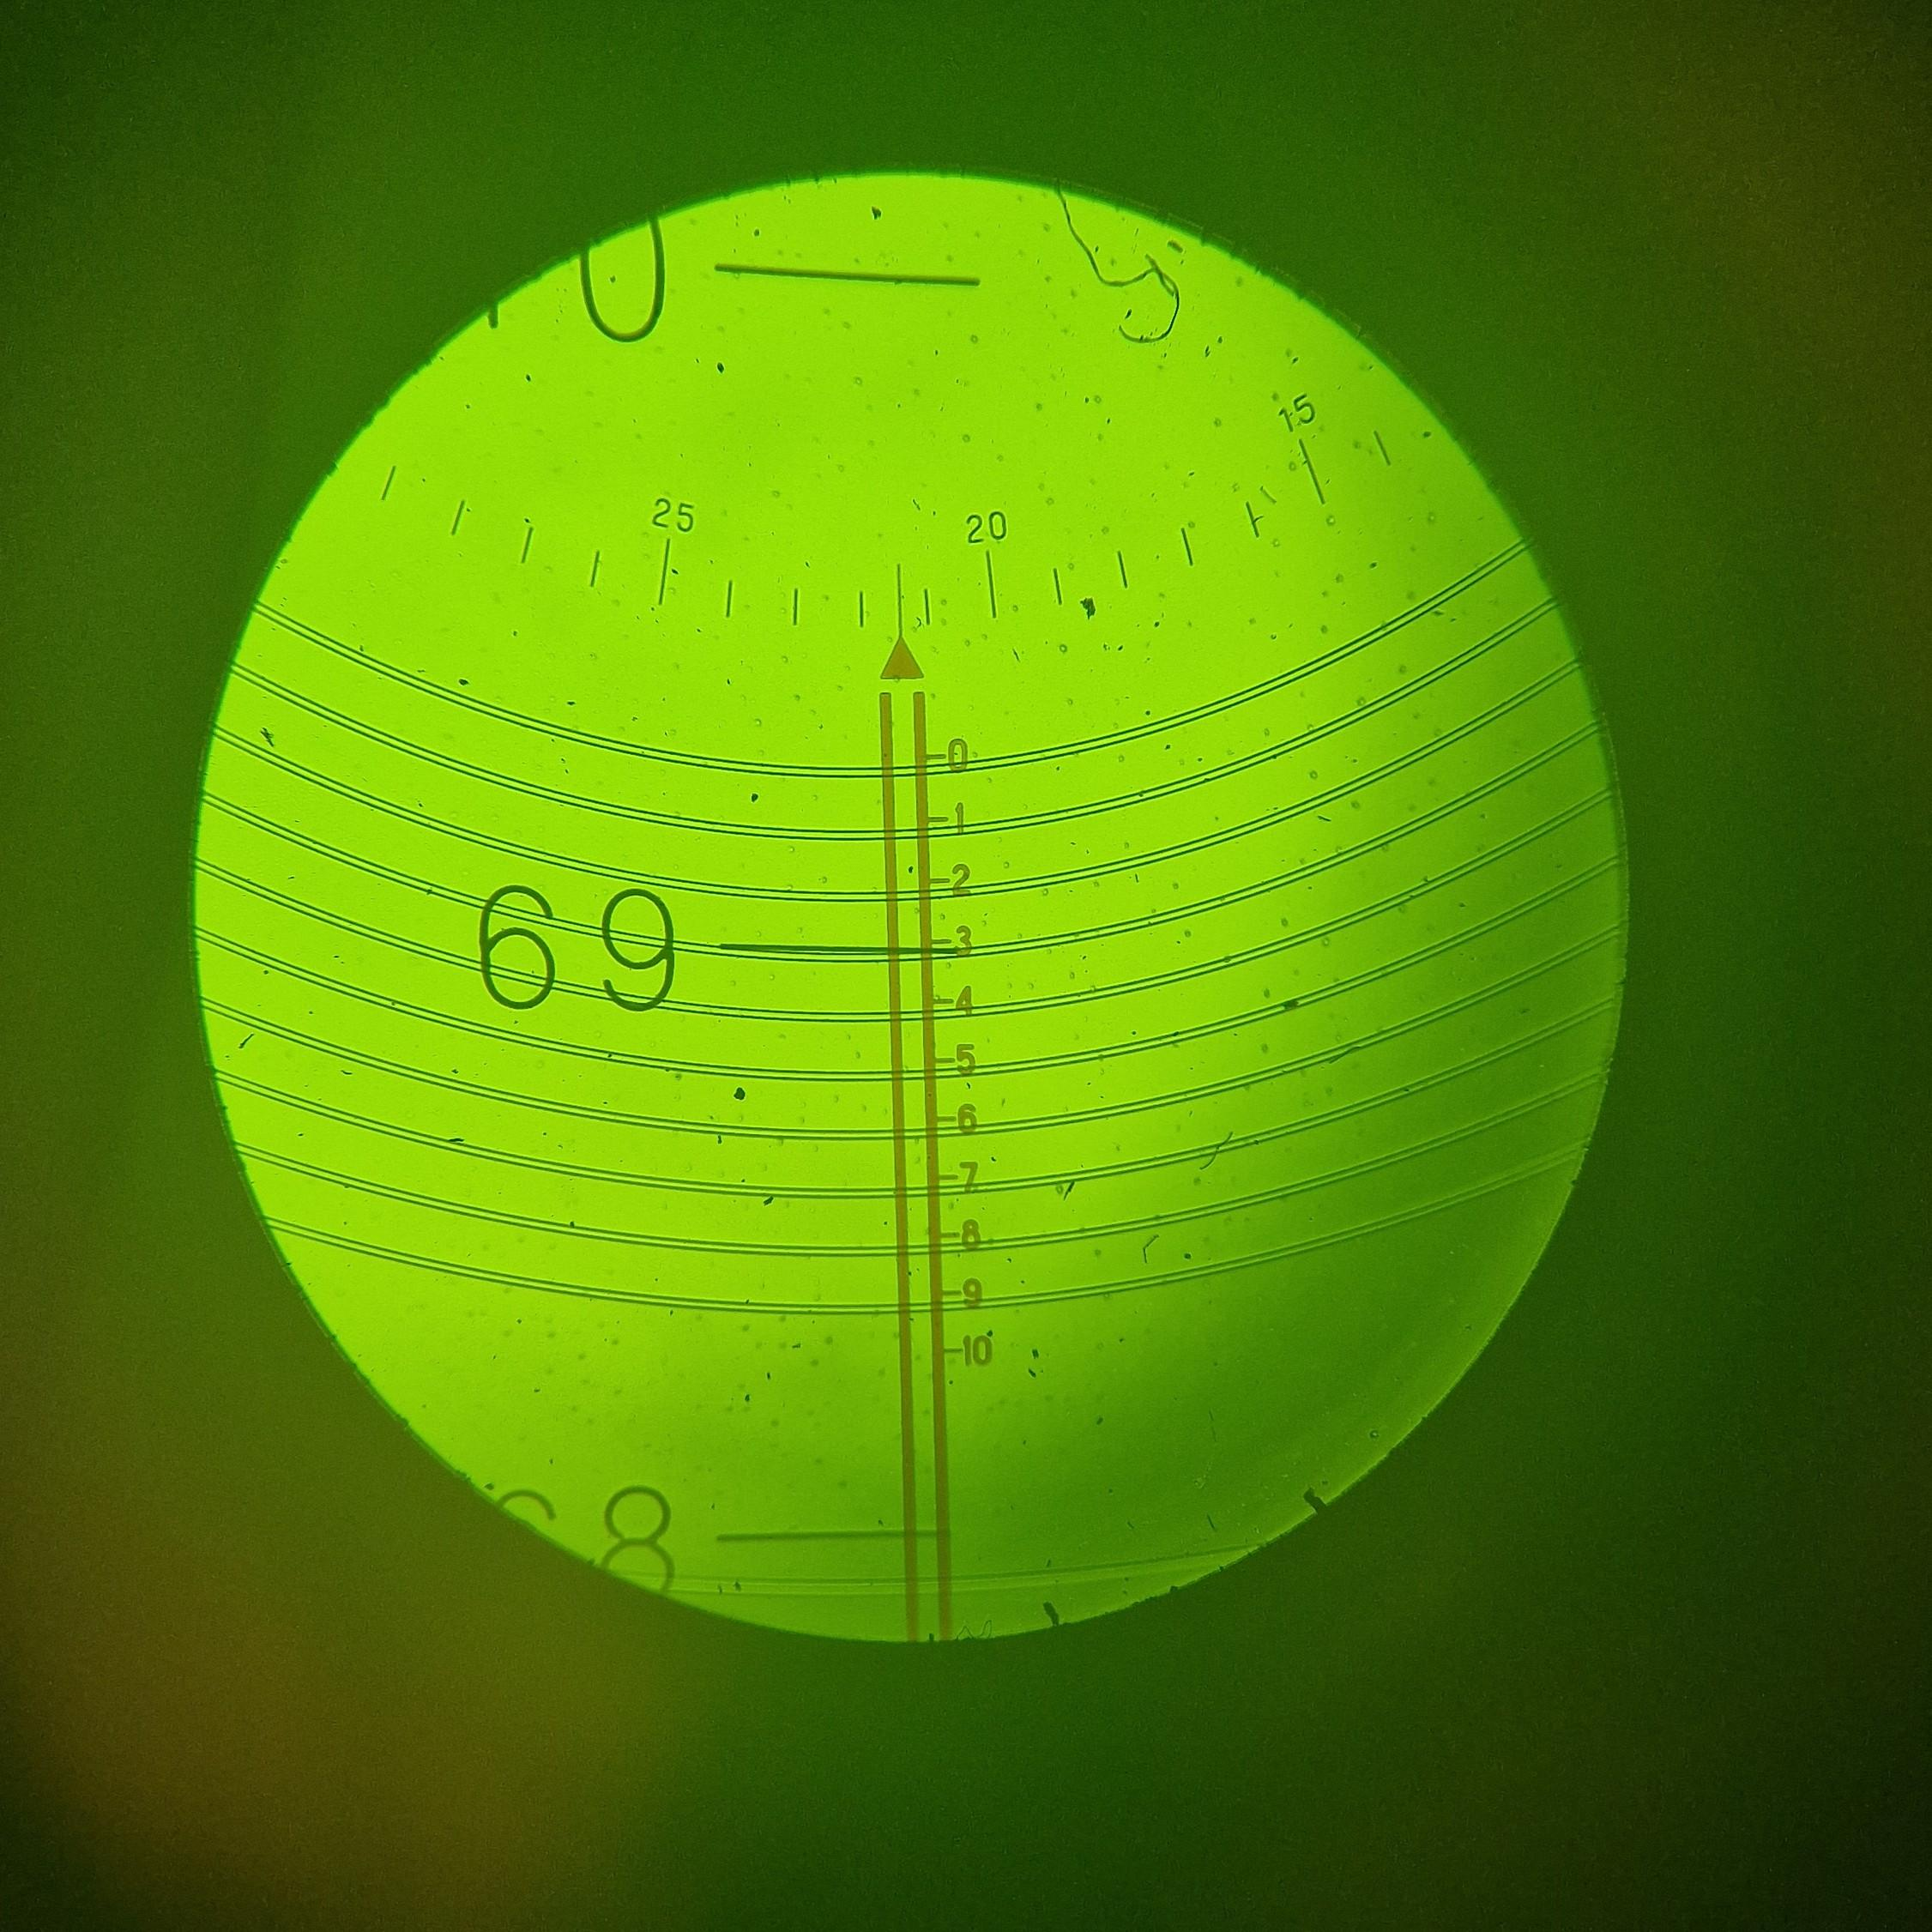
Мал. 7

На рис. 7 штрих „69" вже пройшов нульовий штрих шкали десятих часток, а найближчий, більший штрих „70" ще не дійшов до нульового штриха. Відлік буде 69 градусів плюс відрізок від штриха „69” до нульового штриха шкали десятих часток градуса. Цей відрізок містить десяті, соті, тисячні та десятитисячні частки градуса. прикладі „3”),
соті і десяті частки градуса відраховують за круговою шкалою (у нашому прикладі „21”). Індексом для відліку по ній служить вертикальний штрих десятих часток градуса; . Остаточний відлік буде 69,3214 °.

При визначенні нуль-пункту наведення та відлік повторюють п'ять разів і знаходять середнє арифметичне; потім звільняють гвинт 26 (рис. 4) і повертають трубу до тих пір, поки поле зору не з'явиться смуга необхідного кольору. При виборі смуги використовуються дані, наведені в таблиці.

Визначення лінії буквою | Джерело світла | Колір лінії | Довжина хвилі в мкм
C | Гідрогенова трубка | Червоний | 656,3
D | Натрієва лампа | Жовтий | 589,3
d | Геліва лампа | Жовтий | 587,6
e | Ртутна лампа | Зелений | 546,8
F | Гідрогенова трубка | Синій | 486,1
g | Ртутна лампа | Синій | 435,8
G | Воднева трубка | Синій | 434,1

Для точного наведення на межу розділу закріплюють гвинт 26 мікровинтом 27 поєднують перехрестя з верхньою межею кольорової смуги, як показано на рис. 5 і за допомогою спірального окулярного мікрометра знімають відлік по лімбу. Наведення та відлік повторюють не менше трьох-п'яти разів і знаходять середнє арифметичне.
Віднімаючи з отриманого результату відлік нуль- пункту, визначають абсолютне значення граничного кута виходу променів.

За виміряним граничним кутом виходу променя, використовуючи таблиці переведення показань приладу в показники заломлення, знаходять показник заломлення даної речовини.

Середня дисперсія характеризується різницею

nF-nC

а коефіцієнт дисперсії визначається за формулою

$λ=\frac{nD-1}{nF-nC}$

Запис результатів вимірювання та обчислення показників заломлення рекомендується вести в журналі

Для більш точного вимірювання показника середньої дисперсії необхідно користуватися таблицями семизначних логарифмів. Показник заломлення необхідно розраховувати за формулою
$n = Ncos φ$, де N - показник заломлення призми

5. Поправка на температуру

В таблицях, що додаються до прибору для призм 1,2,3, числові значення оптичних постійних прзм правильні тільки для температури 20 С. Зі зміною температури ці величини змінюються. Зміни, що визвані впливом температури, порівняно незначні, але нехтувати ними при точних вимірюваннях не можна. Тому коли визначають показник заломлення речовини при температурі, відмінної від 20 С треба вводити поправку за формулою.
$n = n + \frac{Nλ}{n}\frac{∂Nλ}{∂t}(t-20)$
n - показник заломлення , взяти з таблиці
$\frac{∂Nλ}{∂t}$ - зміна показника заломлення скла при збільшенні температури на 1 С для довжини хвилі
N$λ$ = показник заломлення вимірювальної призми для довжини хвилі, який береться з таблиць, що йде в додатку до призм

Нижче розміщені числові значення $\frac{∂Nλ}{∂t}$ в одиницях шостого знаку після коми для кожної з спектральних ліній

№ Призми | С | D | F | e | (gG)
1 | 4.9 | 5.2 | 5.5 | 6.2 | 7
2 | 7.4 | 8.5 | 9.3 | 10.9 | 13.1
3 | 9.6 | 10.6 | 11.7 | 13.4 | 16.1

ДОДАТОК
ПОКАЗНИКИ ЗАЛОМЛЕННЯ

Назва | Показник заломлення n
Алмаз | 2,42
Ацетон | 1,36
Бензол | 1,5
Вода | 1,33
Повiтря | 1,0003
Гліцерин | 1,47
Кварц | 1,54
Лiд | 1,31
Цукор | 1,56
Спирт(метиловий) | 1,33
Спирт(етиловий) | 1,36
Органiчне скло | 1,51
Оливкова олiя | 1,46
Соняшникова олiя | 1,473-1,475

